Светодиоды и светодиодные ленты

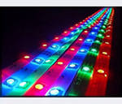 лампы и светильники
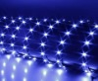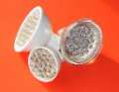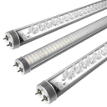
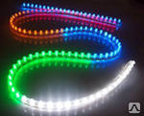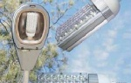
Светильники различного назначения
- люминесцентые | 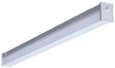 |  | -жаропрочные «баня-сауна» | 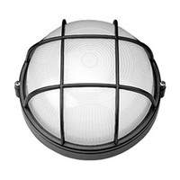
- уличные | 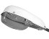 |  | - настенно-потолочные | 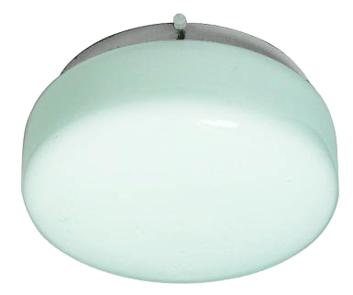
- прожекторы | 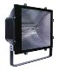 |  | -растровые | 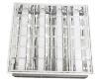
- подвесные герметичные | 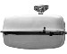 |  | - для сада | 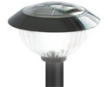
Лампы различного назначения
- лампы накаливания | 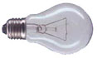 |  | - энергосберегающие | 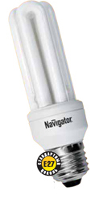
- лампы накаливания  Специального назначения | 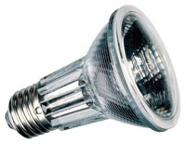 |  | - мощные энергосберегающие | 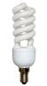
- люминесцентые | 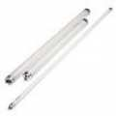 |  | - | 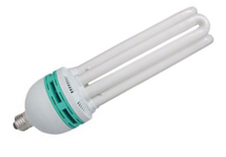
- лампы дуговые ртутные | 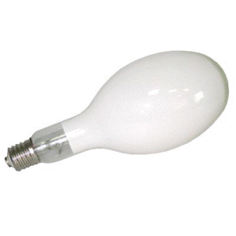 |  | - металлогалогеновые | 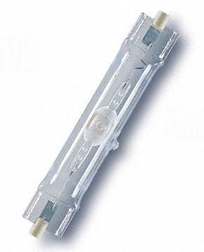
- лампы дуговые  натриевые | 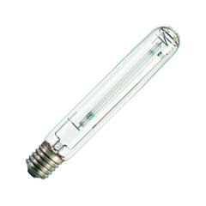 |  | - галогенные | 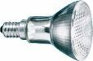
- лампы кварцевые  галогенные | 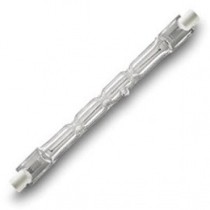 |  | - галогенные линейные | 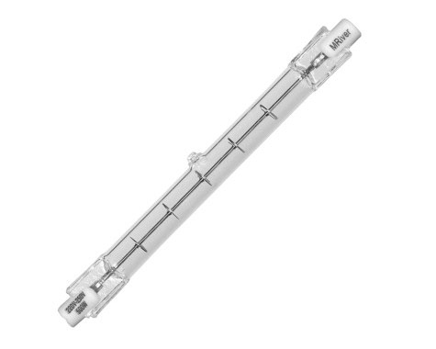
Светотехническая арматура
- пра | 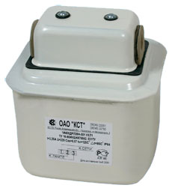 |  | - стартеры | 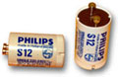
- электропатроны  Переходники с Е40-27  Е27-40 | 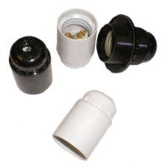
Муфты кабельные
- концевые | 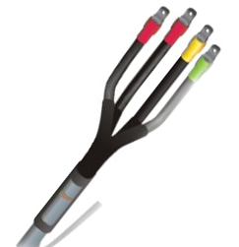 |  | - соединительные | 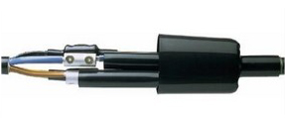
Электроустановочные изделия
- выключатели | 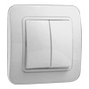 |  | - коробки распаячные | 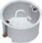
- розетки |  |  | - коробки установочные | 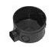
- вилки | 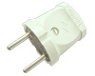 |  | - щитки | 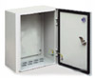
Щиты электрические
- осветительно-  распределительные | 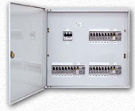 |  | -учетно-распределительные | 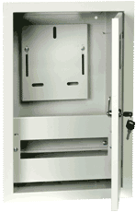
Низковольтная аппаратура
- рубильники | 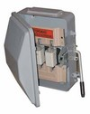 |  | - дифференциальные  автоматы | 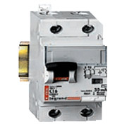
- ящик с понижающим  трансформатором | 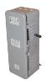 |  | - посты кнопочные | 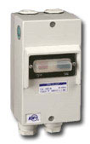
-автоматические выключатели | 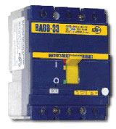 |  | - плавкая вставка | 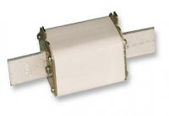
- узо | 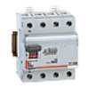
Счетчики электрической энергии
- Меркурий,СОЭ,СЕБ,НЕВА | 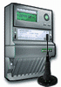 |  | - Москва,Н.Новгород, Санкт-петербург | 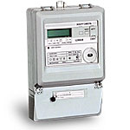
Изделия для прокладки кабельных сетей
- кабель-канал | 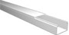 |  | - крепежные изделия | 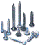
 | 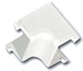 |  | -кабельные наконечники | 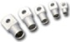
- труба ПВХ | 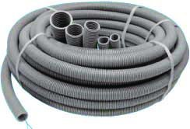 |  | - скоба металлическая | 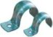
Электротовары
-изолента | 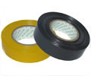 |  | - фонари | 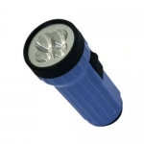
- удлинители, сетевые фильтры | 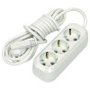 |  | - батарейки ,аккумуляторы | 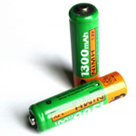
- переходники | 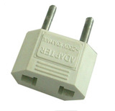 |  | -инструменты, отвертки -индикаторы | 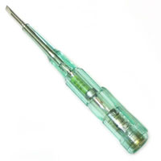
- беспроводные звонки | 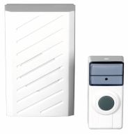 |  | - телефонные комплекты, удлинители | 